大家在面试的时候，是否遭遇过，面试官询问

你们是如何进行数据库优化的?

那这个问题应该怎么答呢？其实写这个题材的原因是我这几天看到各公众号转的一篇数据库调优的知识（不上链接了），我就稍微翻了几下，上面动不动就来说要对数据库进行**水平拆分**，我就想反问各位读者，你们几个人经历过**水平拆分**?现在很多文章，实践性实在太差，只能说纯理论分析。

## **第一阶段 优化sql和索引**

这才是调优的第一阶段啊，**为什么呢？**  
因为这一步成本最低啊，不需要加什么中间件。你没经过索引优化和SQL优化，就来什么**水平拆分**，这不是坑人么。  
那**步骤**是什么样呢?我说个大概  
(1)用慢查询日志定位执行效率低的SQL语句  
(2)用explain分析SQL的执行计划  
(3)确定问题，采取相应的优化措施，建立索引啊，等  
我就不举例了，因为如何优化SQL的文章，一抓一大把，再贴过来，读者看着也累。

## **第二阶段 搭建缓存**

在优化sql无法解决问题的情况下，才考虑搭建缓存。毕竟你使用缓存的目的，就是将复杂的、耗时的、不常变的执行结果缓存起来，降低数据库的资源消耗。  
这里需要**注意**的是:搭建缓存后，系统的复杂性增加了。你需要考虑很多问题，比如:

* 缓存和数据库一致性问题？(比如是更缓存，还是删缓存),这点可以看我的一篇文章[《数据库和缓存双写一致性方案解析》](https://www.cnblogs.com/rjzheng/p/9041659.html)。
* 缓存击穿、缓存穿透、缓存雪崩问题如何解决？是否有做缓存预热的必要。不过我猜，大部分中小公司应该都没考虑。这点可以看我的另一篇[《分布式之redis复习精讲》](https://www.cnblogs.com/rjzheng/p/9096228.html)

## **第三阶段 读写分离**

缓存也搞不定的情况下，搞主从复制，上读写分离。在应用层，区分读写请求。或者利用现成的中间件mycat或者altas等做读写分离。  
需要注意的是,只要你敢说你用了主从架构，有三个问题，你要准备:  
(1)主从的好处？  
回答:实现数据库备份，实现数据库负载均衡，提交数据库可用性  
(2)主从的原理?  
回答:如图所示（图片不是自己画的，偷懒了）  
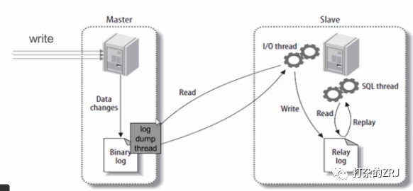  
主库有一个log dump线程，将binlog传给从库  
从库有两个线程，一个I/O线程，一个SQL线程，I/O线程读取主库传过来的binlog内容并写入到relay log,SQL线程从relay log里面读取内容，写入从库的数据库。

(3)如何解决主从一致性?  
回答:这个问题，我不建议在数据库层面解决该问题。根据CAP定理，主从架构本来就是一种高可用架构，是无法满足一致性的  
哪怕你采用同步复制模式或者半同步复制模式，都是弱一致性，并不是强一致性。所以，推荐还是利用缓存，来解决该问题。  
步骤如下:  
1、自己通过测试，计算主从延迟时间，建议mysql版本为5.7以后，因为mysql自5.7开始，多线程复制功能比较完善，一般能保证延迟在1s内。不过话说回来，mysql现在都出到8.x了，还有人用5.x的版本么。  
2、数据库的写操作，先写数据库，再写cache，但是有效期很短，就比主从延时的时间稍微长一点。  
3、读请求的时候，先读缓存，缓存不存在(这时主从同步已经完成)，再读数据库。

## **第四阶段 垂直拆分**

上面四个阶段都没搞定，就来垂直拆分了。垂直拆分的复杂度还是比水平拆分小的。将你的表，按模块拆分为不同的小表。大家应该都看过《大型网站架构演变之路》，这种类型的文章或者书籍，基本都有提到这一阶段。  
如果你有幸能够在什么运营商、银行等公司上班，你会发现他们一个表，几百个字段都是很常见的事情。所以，应该要进行拆分，拆分原则一般是如下三点:  
(1)把不常用的字段单独放在一张表。  
(2)把常用的字段单独放一张表  
(3)经常组合查询的列放在一张表中（联合索引）。

## **第五阶段 水平拆分**

OK,水平拆分是最麻烦的一个阶段，拆分后会有很多的问题，我再强调一次，水平拆分一定是最最最最后的选择。从某种意义上，我觉得还不如垂直拆分。因为你用垂直拆分，分成不同模块后，发现单模块的压力过大，你完全可以给该模块单独做优化，例如提高该模块的机器配置等。如果是水平拆分，拆成两张表，代码需要变动，然后发现两张表还不行，再变代码，再拆成三张表的？水平拆分模块间耦合性太强，成本太大，不是特别推荐。